Лабораторная 02

Отчет

Юлдашев Шерзотбек

Содержание

# 1 Цель работы

Изучить идеологию и применение средств контроля версий Освоить умения по работе с git

# 2 Задание

Создать базовую кофигурацию для работы с git Создать ключ SSH Создать ключ PSP Настроить надписи git Зарегистрироваться на Github Создать локальный каталог для выполнения заданий по предмету

# 3 Выполнение лабораторной работы

## 3.1 Настройка Github. Создание учетной записи на github(рис. 001]).

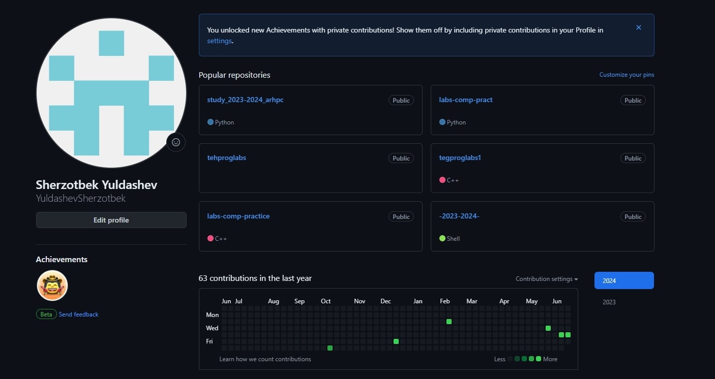001

## 3.2 Установка git, gh. (рис. 002]).

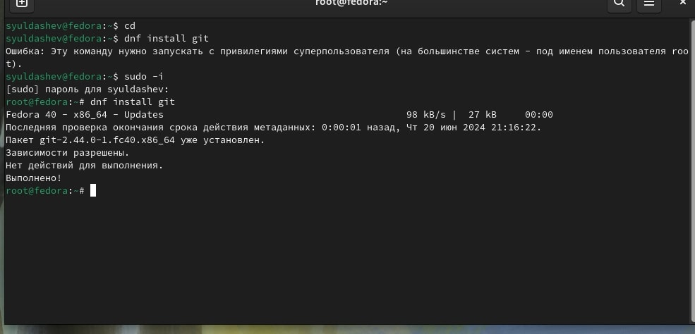

Устанавливаю git

## 3.3 Установка gh в Linux (рис. 003]).

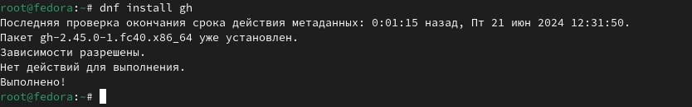

Устанавливаю gh

## 3.4 Базовая настройка git (рис. [004]).

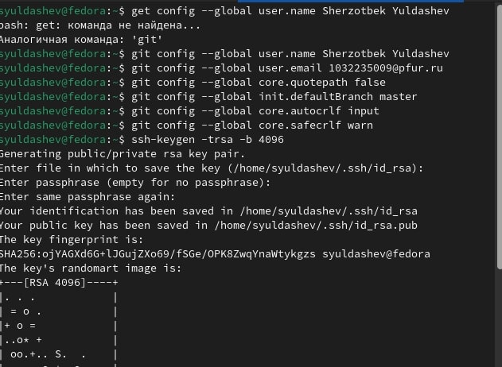

Задаю имя и email владельца репозитория. Настрою верификацию и подписание коммитов git. Параметр autocrlf. Параметр safecrlf

## 3.5 Создание ключа SSH (рис. 009).010]).

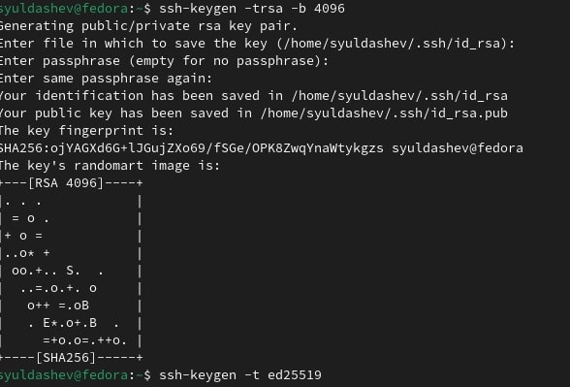

создаю ключ ssh - по алгоритму rsa с ключём размером 4096 бит

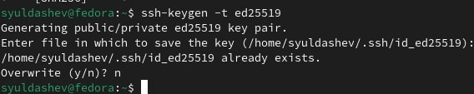

алгоритм ed25519

## 3.6 Создание ключа PGP (рис. 005]).

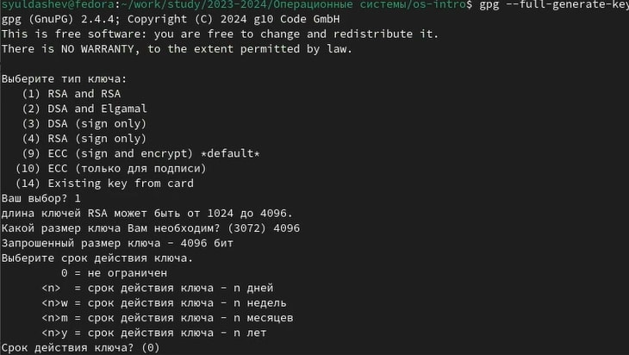

Генерирую ключ pgp

## 3.7 Добавление ключа PGP в Github (рис. 008]). (рис. 010]).

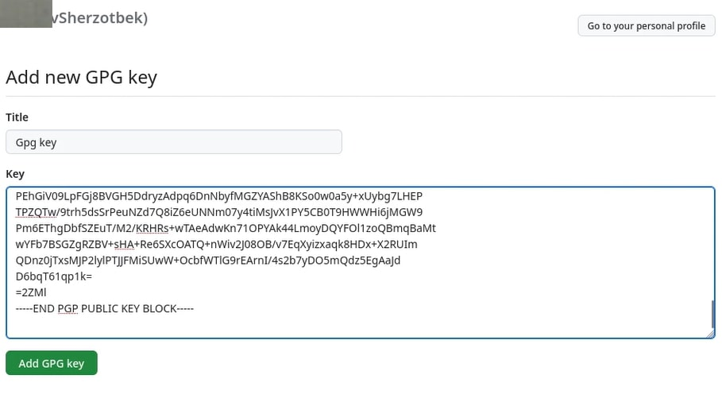

Добавление ключа в Github



алгоритм ed25519

## 3.8 Настройка gh (рис. 011]).

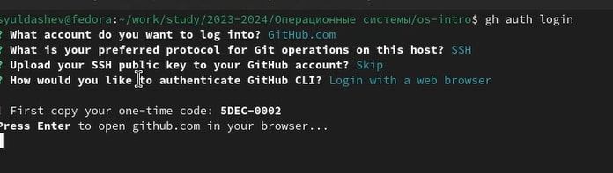

Авторизируемся

## 3.9 Создание репозитория на основне шаблона (рис. 013]).



Создаю репозиторий на основе шаблона

### 3.9.1 Перейти в каталог курса и удалить лишние файлы (рис. 015]).

перехожу в каталог курса и удаляю лишние файлы

перехожу в каталог курса и удаляю лишние файлы

### 3.9.2 Создать необходимые каталоги (рис. 016]).

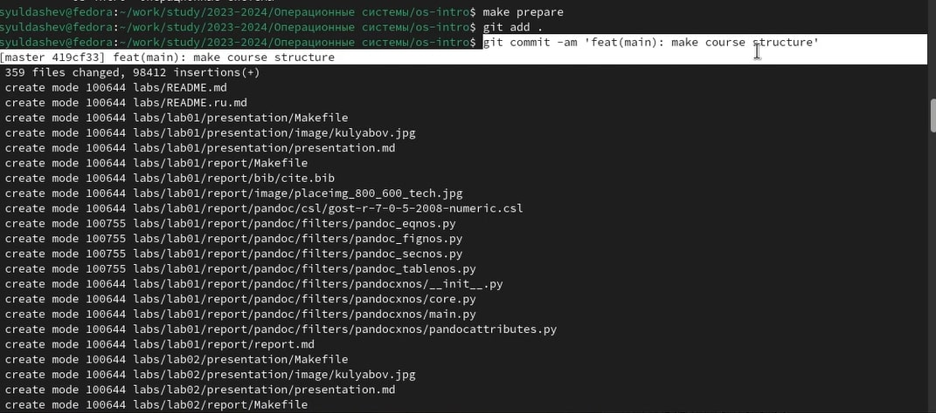

Создаю необходимые каталоги

### 3.9.3 Отправлю файлы на сервер (рис. 017]).

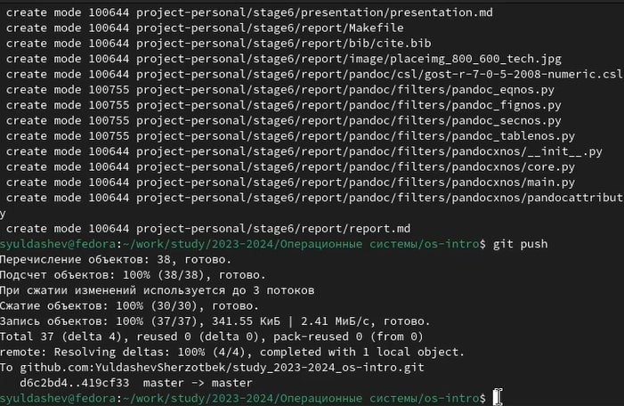

Отправляю все на сервер

## 3.10 Мой репозиторий (рис. 018]).

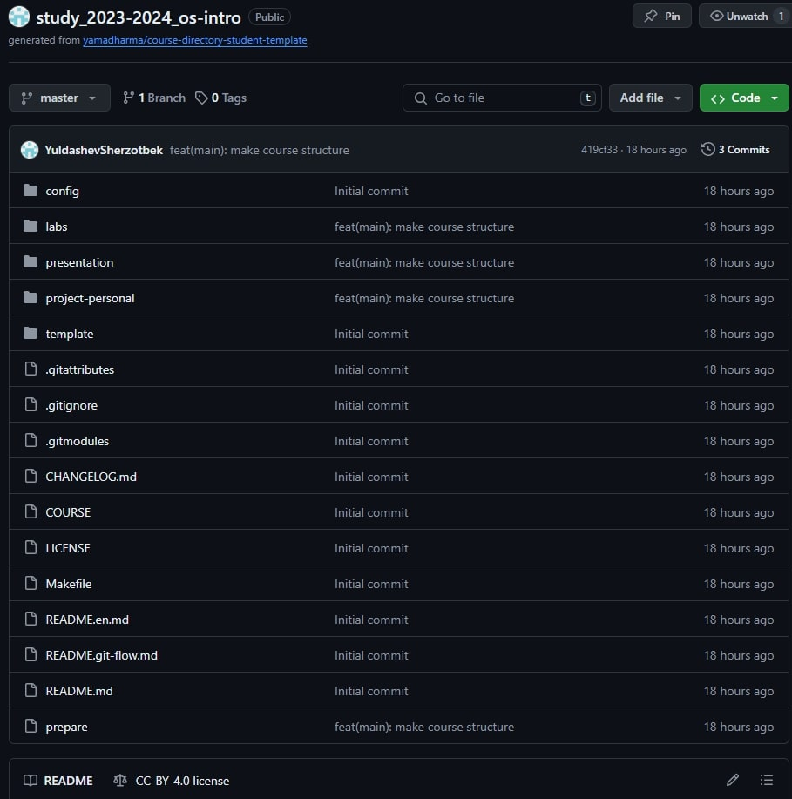

Мой репозит2орий

# 4 Выводы

Я научился работать с github и создавать в github каталоги и репозитории, освоил основные умения по работе с git